RAABER KREUZ Lichtsäule

Als Raaber Kreuze – mit unterschiedlicher Schreibweise und unterschiedlichem Namen – werden Bildstöcke, Lichtersäulen, Marterln und Inschrifttafeln bezeichnet, die aufgrund eines Erlasses von Kaiser Rudolf II. errichtet oder angebracht wurden.

Das Raaber Kreuz vor dem Landespflegeheim ist eine Mariage aus einer Lichtsäule (um 1500), einer Ummauerung aus dem Jahr 1957 mit Hinweisen auf den Text des Erlasses Rudolfs II. rund um die Rückeroberung der Festung Raab (Györ) durch die kaiserlichen Truppen, den Tod Herzogs Friedrich II., genannt der Streitbare, und ein dazu passendes Zitat von Ulrich von Liechtenstein.

Zum Raaber Kreuz in der Neudörfler Straße 50 schreibt Gerhard Geissl in *Denkmäler in Wiener Neustadt*:

„Vor dem NÖ. Landespflegeheim befindet sich in einer Grünanlage ein so genanntes Raaber Kreuz. Auf einem achteckigen Steinpfeiler ruht ein steinernes Lichthäuschen mit pyramidenförmigem, von einen Steinkreuz bekröntem Dach. Die spätgotische Lichtsäule aus Fischauer Konglomerat, um 1500 auf dem Acker des Wiener Neustädter Paulinerklosters errichtet, trug bis in das 19. Jahrhundert den Namen *Paulineracker-Kreuz*. [...] Die umfunktionierte Lichtsäule ließ der Denkmalschutzverein 1957 restaurieren. Eine Gedenktafel erinnert daran, dass unweit des Kreuzes der letzte Babenberger bei der siegreichen Schlacht gegen die Ungarn am 15. Juni 1446 gefallen ist. Eine weitere Inschriftentafel trägt einen Text des Minnesängers Ulrich von Liechtenstein.“

In den *Monumenta Novae Civitatis Austriae, Liber I, Faksimilie 1989, merbod-Verlag,* findet sich dazu unter Nr. 173 das „Pauliner Äker Kreuz; An der Leithastrasse beym Eck der Zeiselmauer, auf dem Kronwirths (?) (ehemals Pauliner) Acker bestehet dieses steinerne Kreuz circa 9 F. hoch mit der Inschrift: Sag Gott dem Herrn ...“

Außer in der 1957 angebrachten Inschrift gibt es an der Lichtsäule dieses Denkmals keinerlei Hinweis auf die Wiedereroberung Raabs. Und in der Urversion des vom Stadtbezirksschulrat Wr. Neustadt herausgegebenen *Franzl-Buches* ist die Geschichte vom „letzten Babenbergers Tod“ mit einem Foto illustriert, das neben einem „Franzl“ auch eine gotische Bildsäule zeigt (ohne Ortsangabe – auf freiem Feld mit Hügeln im Hintergrund). Auffällig ist die kreuzförmige Steinbekrönung, die nicht parallel zur Nischen-Öffnung, sondern diagonal dazu angebracht ist, sowie die Säulenverjüngung an ihrem oberen und unteren Ende – wodurch sich der Bildstock in der Neudörfler Straße jedoch deutlich unterscheidet.

Diese Mariage rund um die Friedrich-Säule ist vom Bundesdenkmalamt (BDA) als *Raaber Kreuz* unter Schutz gestellt worden.

Der heutige Standort des/eines Raaber Kreuzes:

Neudörfler Straße 50

Grundstücksnummer:1068/2

Koordinaten: 16°15,789 47°48,388

Altimeter: 268m

Art: 1531

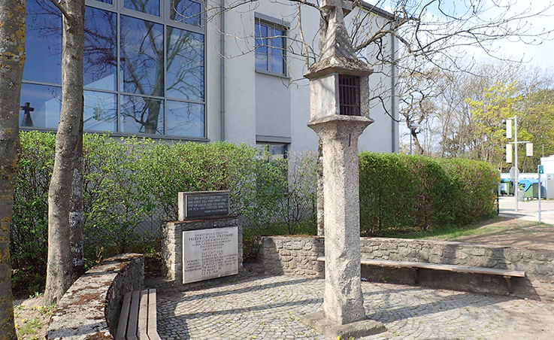

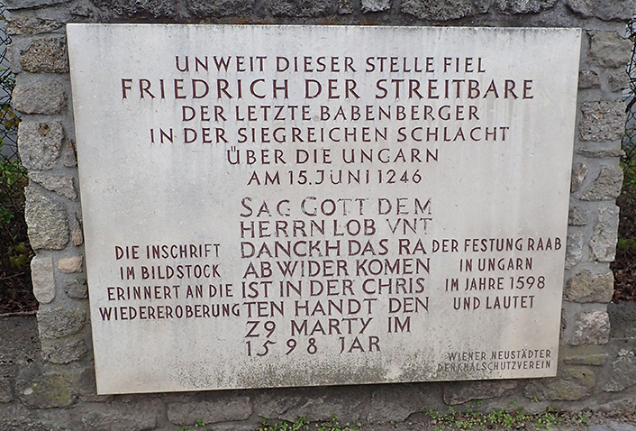

Quellen:

Dörner Ludwig; Wiener Neustadt, Wienerwald Verlag, Bad Fischau, S. 83, 186

Wolf Hans, Heitzenberger Josef; Wie der kleine Franzl Wr.-Neustadt kennen lernte, Druck und Verlag: Gutenberg, Wr.-Neustadt, Wienerstraße 66, ohne Erscheinungsjahr, S. 15

Geissl Gerhard; Denkmäler in Wiener Neustadt, 2013, S. 116

Dehio Niederösterreich – südlich der Donau, Teil 2, 2003, S. 2681

Monumenta Novae Civitatis Austriae, Liber I, Faksimilie 1989, merbod-Verlag, Nr. 172, 173

Wikipedia, Raaberkreuz  
https://de.wikipedia.org/wiki/Raaberkreuz   
https://de.wikipedia.org/w/index.php?title=Raaberkreuz&oldid=257819058